
RD Congo
Ministère de l’Enseignement Supérieur et Universitaire
Université Internationale de Nouvelles Technologies
Phone : +243992888777 ;
Email : contact@unitechcv.org, webssite.wwwunitechcv.org

TRAVAIL PRATIQUE DE GENIE LOGICIEL
OMMERLLAND DC/ Task Manager
REPORT 2026

Par :
- NECHI ABBAMWINJA Omer-Serge
- KAVIRA KASIKA Rolande
- NGIRUMPATSE UWASE Apolline
- KATUNGU MUHONGYA Charité
Lic3 Réseaux Informatiques et Télécommunications

Lien GitHub: https://omerabbamwinja.github.io/Omerlland_DC/
Lien Youtub :
Lien render : https://omerlland-dc.onrender.com
Netlify : https://omerlland-dc.netlify.app/

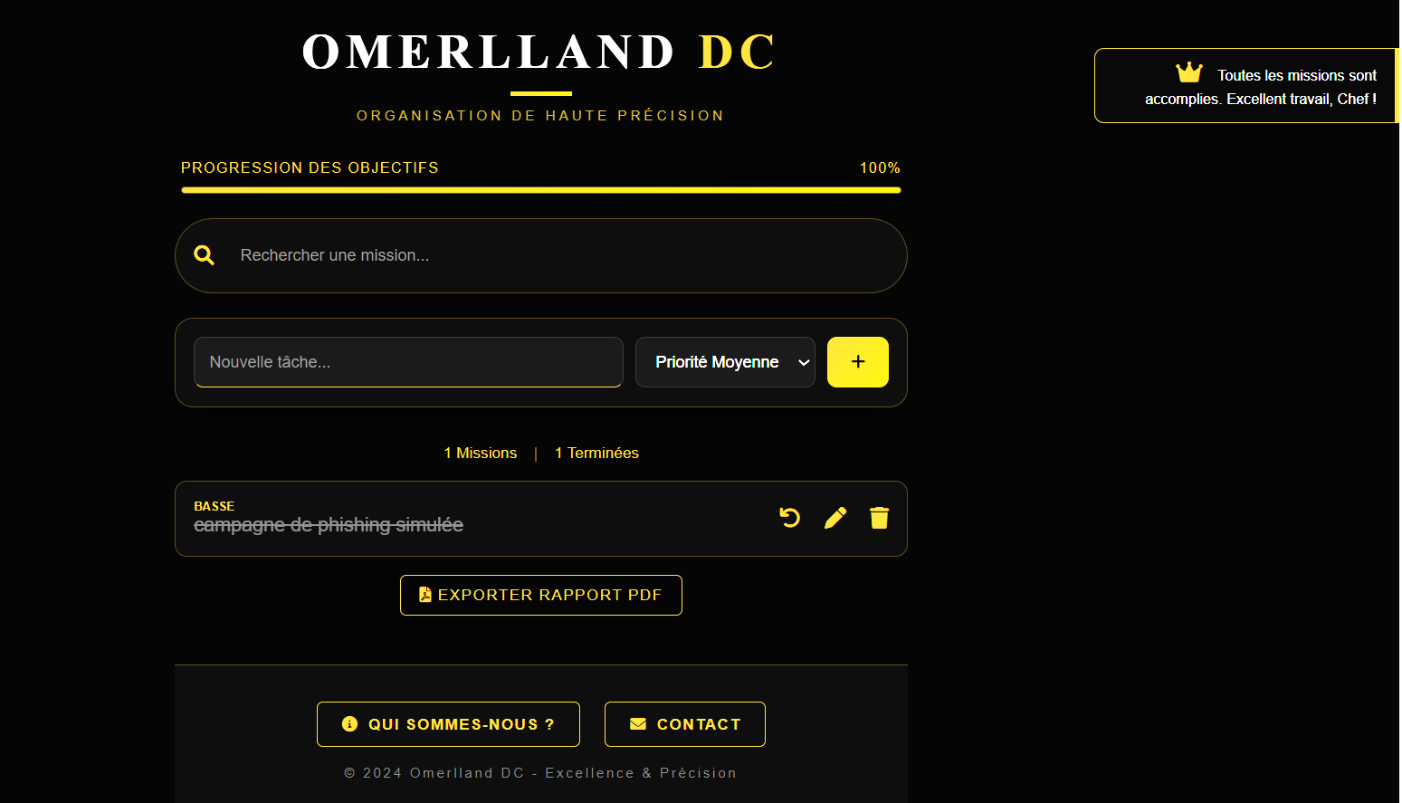
Interface Omerlland DC / Task Manager

Omerlland DC / Task manager est un logiciel de gestion des tâches et une Branche de Omerlland International œuvrant pour le bien-être de la nation mondiale.
Ici en république démocratique du Congo nous sommes retrouvables dans des grandes villes et dans différents territoires.
L’Est de la RDC étant une zone dans la quette éternelle de la paix, nous sommes le chemin vers une paix absolue conformément à nos investissements dans :
- La sécurité territoriale
- La sécurité alimentaire, l’agriculture
- Infrastructures routières
- Economie nationale et internationale
- La santé et l’éducation
- Soutien des projets de la jeunesse
- Soutien des projets agricoles
- L’automobile et immobiliers
- Etc.
Notre OMERLLAND DC est le logiciel qui nous aide à planifier les tâches selon le niveau d’urgence. Nous vous proposons aussi ce logiciel gratuitement pour des fins académiques et professionnel. Interdiction de la vente du logiciel !!!

Omerlland DC / Task manager
tel : +243 979 31 52 08,
sparteabbamwinja@gmail.com ,

